# Angular – upustvo

Da bi koristili platformu Angular, potrebno je pre svega instalirati nodeJS, iz čijeg command prompt-a ćemo instalirati Angular. Instalaciju nodeJs-a nalazimo na zvaničnoj stranici nodeJs-a (<https://nodejs.org/en/download/>) i biramo verziju kompaktabilnu sa našim računarom.

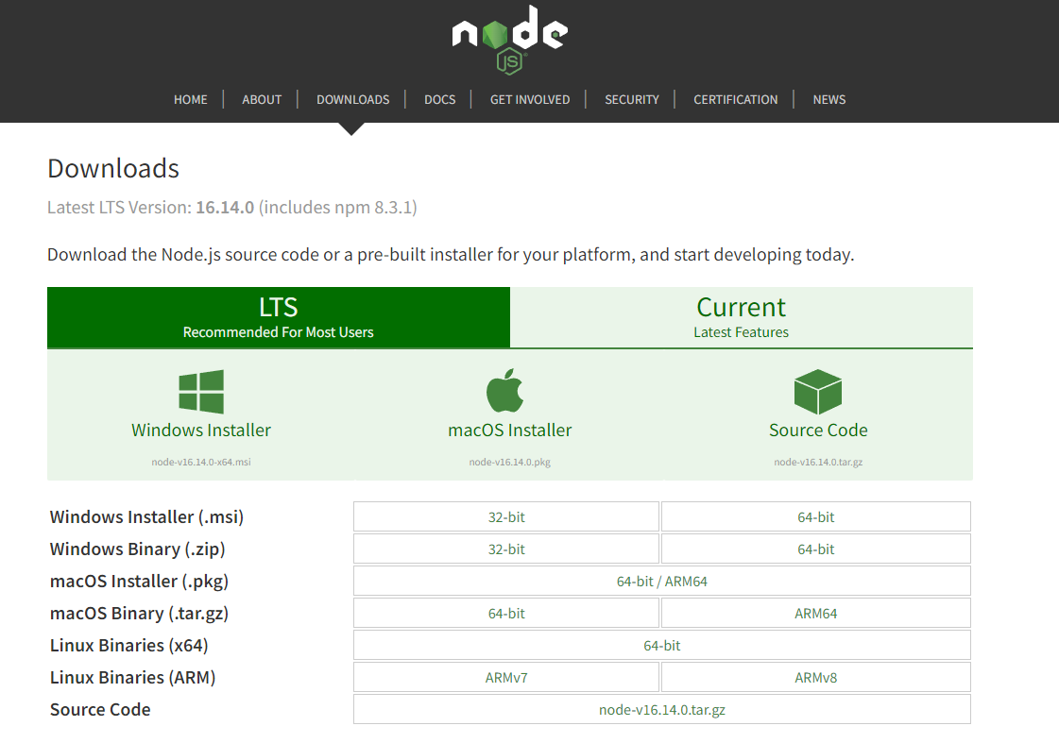

Nakon uspešne instalacije NodeJS-a, otvoricemo NodeJS command prompt, gde ćemo ukucati komandu „npm install -g @angular/cli“. Na ovaj način ćemo uspešno instalirali Angular.

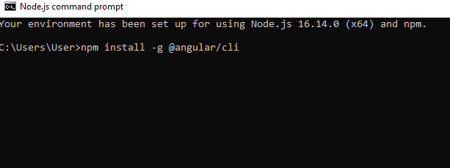

Sa komandom „ng version“ možemo proveriti koju verziju Angular-a smo instalirali.

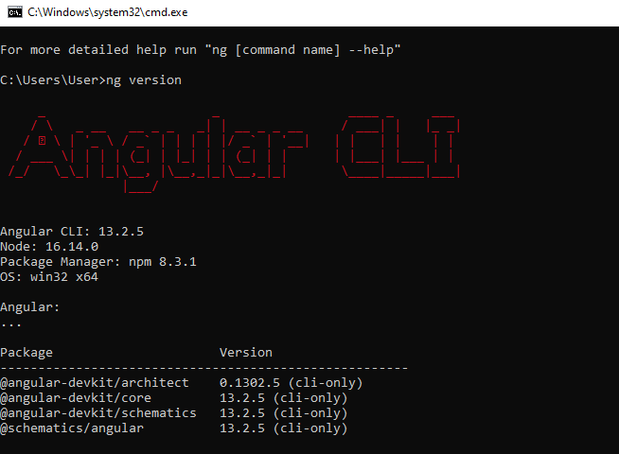

Kada želimo da počnemo sa radom u angularu, otvorimo cmd sa sa željenom lokacijom i napišemo komandu „ng new nazivfoldera“. Nakon par opcija, u izabranom folderu kreiraće novi folder sa nazivom koji smo izabrali (nazivfoldera).

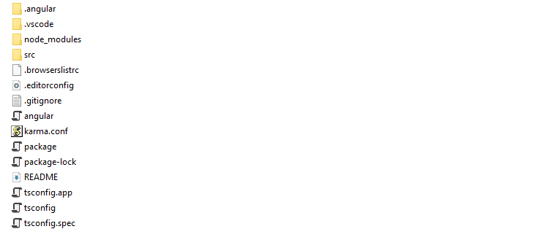

Ovako izgleda sadržaj foldera (nazivfoldera), odnosno uspešno smo kreirali našu angular aplikaciju.

Ako želimo npr. da nam u Visual Studio Code-u bude prikazan kreiran angular projekat, to ćemo učiniti tako što ćemo otvoriti odgovarajući direktorijum (nazivfoldera) u cmd-u i ukucati komandu „code .“, a zatim ako želimo da pokrenemo taj projekat iz cmd-a to možemo učiniti komandom „ng serve --open“. Početan izgled angular aplikacije delovaće ovako.

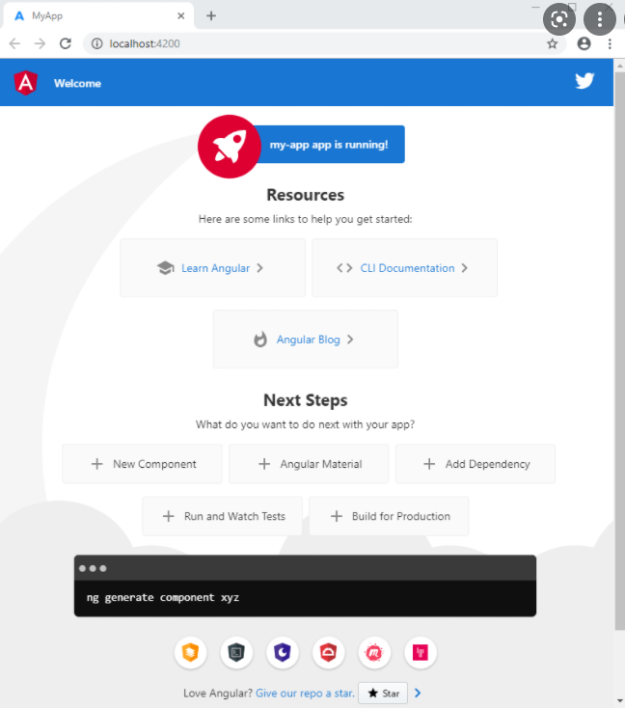

Arhitektura angulara se sastoji od komponenti. Ako želimo da napravimo novu komponentu to možemo učiniti komandom „ng generate component komponenta“ (ili samo skraćeno ng g c komponenta) u cmd-u. Ako želimo da dodamo podkomponentu to ponavljamo istom komandom, samo što pišemo komponenta/podkomponenta.

